Hodnocení vedoucího diplomové práce
Autor práce | Bc. Matěj MOTYČKA
Název práce | Komunikační strategie rozšíření portfolia značky doplňků stravy a kosmetiky na českém trhu
Autor posudku | Ing. Martina Juříková, Ph.D. | 2024/25

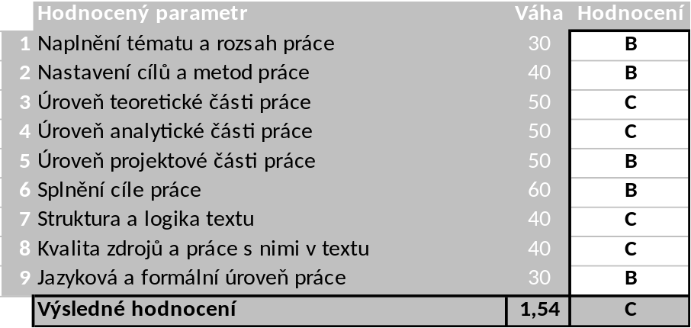
Spolupráci s autorem hodnotím pozitivně.
Struktura práce vykazuje místy nelogické řazení kapitol. V úvodu jsou například předčasně zmíněny výzkumné metody, zatímco charakteristika zkoumané firmy je zařazena až za analýzu trhu, ačkoliv srovnání konkurenčních produktů probíhá již dříve v textu.
Teoretická část čerpá převážně ze standardních, částečně i starších zdrojů. Jednotlivé kapitoly této části by bylo vhodné lépe logicky provázat.
Pro analytickou část byly zvoleny vhodné metody. Postrádá však zdůvodnění výběru kritérií (např. cena a komunikace) při posuzování konkurenční síly. Doporučuji tuto skutečnost objasnit při obhajobě.
Kvalitativní šetření bylo realizováno na poměrně malém vzorku účastnic, pokud chtěl ještě autor komparovat názory potenciálních a současných zákaznic, což může ovlivnit obecnou vypovídací hodnotu výsledků.
Návrhová část práce je zpracována komplexně a zároveň konkrétně, což svědčí o jejím praktickém přínosu a dobré orientaci autora v dané problematice.

Práci hodnotím B – C dle kvality obhajoby.
Systém na kontrolu plagiátorství (STAG UTB) identifikoval shodu 1 %. Vedoucí práce konstatuje, že práce není plagiát.

Ve Zlíně dne 12. 5. 2025 Podpis:

